Преподаватель учебной дисциплины Физика Лелаус Е.Ф lelaus1953 @ mail.ru
Дата 04.06.2020г.
Профессия Тракторист-машинист с\х производства.
группа № 2-2 БФ
тема Решение задач по разделам физики.
Занятие1-2
Содержание .Электродинамика; Колебания и волны; Оптика; Элементы квантовой физики; Эволюция Вселенной
(Повторение подготовка по разделам к дифференцированному зачету)
(выполнить к следующему занятию по расписанию)
Глоссарий по теме.
Сила тока I - скалярная величина, равная отношению заряда q, прошедшего через поперечное сечение проводника, к промежутку времени t, в течение которого шёл ток. Постоянный ток - электрический ток, не изменяющийся со временем. Последовательное соединение проводников. При последовательном соединении электрическая цепь не имеет разветвлений. Все проводники включают в цепь поочередно друг за другом. Параллельное соединение проводников. При параллельном соединении концы проводников присоединены к одной и той же паре точек. Смешанное соединение проводников - это такое соединение, когда в цепи присутствует и последовательное, и параллельное соединение. Узел – это точка электрической цепи, где сходится не менее трех ветвей. Свойство проводника ограничивать силу тока в цепи, то есть противодействовать электрическому току, называют электрическим сопротивлением проводника. Резистор или проводник - элемент электрических цепей, обладающий определённым или переменным значением электрического сопротивления
Задания:
- Начертить схемы (рис 1, рис2)
рисунок | Начертить схему. | Какое это соединение проводников
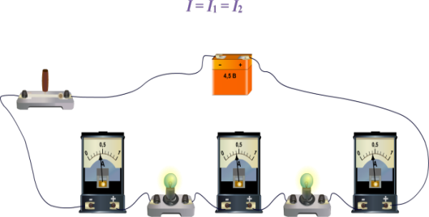
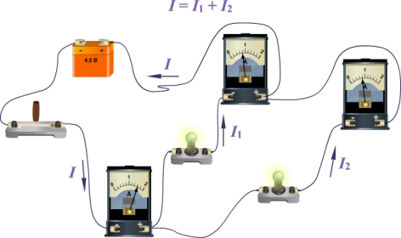

- Снять показания на прибор

 | Амперметр (сила тока) | Батареи (напряжение) | Рассчитать общую силу тока в цепи.
Рис1 | №1 I₁= | U=
 | №2 I₂₌
 | №3 I₃₌
Рис2. | №1 I₁= | U=
 | №2 I₂₌
 | №3 I₃₌
Вывод: Сила тока в первой цепи равна _________, во второй цепи -__________

- Построить график зависимость силы тока от приложенной разности потенциалов (напряжения) на концах проводника по данным таблицы. (Эту зависимость выражает, так называемая, вольтамперная характеристика проводника. )
По графику найти сопротивления R?

Сила тока | 2 А | 4А | 8А
напряжение | 6В | 12В | 16В

Пример графика. | Построить графики по показаниям таблицы
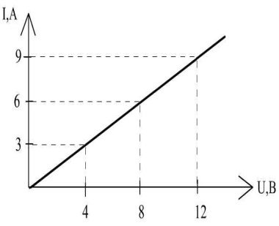

Вывод: При выполнении работы я научился________________________________________________
_______________________________________________________________________________________
_____________________________________________________________________________________.
Задание 2
- Диэлектриками называют____________________________________
- В идеальном диэлектрике нет __________________________________
- Выделяют три группы диэлектриков:____________________________
- Электрической поляризацией называют__________________________
- Диэлектрическая проницаемость среды показывает_____________________________________________
- Свободными электронами называются_______________________
- Электронным газом называется_________________________
- Какое движение электронов называется дрейфом?
- Электростатической индукцией называется________________________
- Какие заряды называются наведенными или индуцированными?
Задание3
Рассмотрите и опишите принцип действия генератора переменного тока на примере плоской рамки, равномерно вращающейся в однородном магнитном поле.

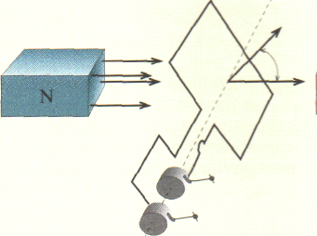
Запишите формулы:
Угол поворота рамки в момент времени I …………………………
Переменная ЭДС индукции в рамке при ее вращении ……………………..
Амплитуда ЭДС индукции ……………………….
Задача.
Вольтметр переменного тока, включенный в сеть, показывает, напряжение 220 В. Определите, на какое напряжение должна быть рассчитана изоляция проводов.

Тест
1. Два резистора включены в электрическую цепь параллельно, как показано на рисунке.
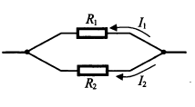
Значения силы тока в резисторах I₁ = 0,8 A, I₂ = 0,2 A. Для сопротивлений резисторов справедливо соотношение
Ответ

2. С использованием основного закона электромагнитной индукции
можно объяснить
1) взаимодействие двух параллельных проводов, по которым идёт ток
2) отклонение магнитной стрелки, расположенной вблизи проводника с током параллельно ему
3) возникновение электрического тока в замкнутой катушке при увеличении силы тока в другой катушке, находящейся рядом с ней
4) возникновение силы, действующей на проводник с током в магнитном поле
Ответ

3. Напряжение на обкладках конденсатора в колебательном контуре меняется с течением времени согласно графику на рисунке.
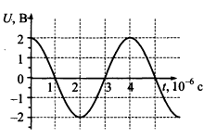
Какое преобразование энергии происходит в контуре в промежутке от 2 · 10⁻⁶ с до 3 · 10⁻⁶ с?
1) энергия магнитного поля катушки уменьшается от максимального значения до 0
2) энергия магнитного поля катушки преобразуется в энергию электрического поля конденсатора
3) энергия электрического поля конденсатора увеличивается от 0 до максимального значения
4) энергия электрического поля конденсатора преобразуется в энергию магнитного поля катушки
Ответ

4. На рисунке показан ход светового луча сквозь стеклянную призму, находящуюся в воздухе.
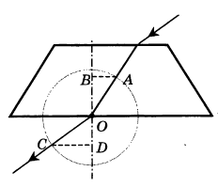
Если точка О - центр окружности, то показатель преломления стекла n равен отношению длин отрезков
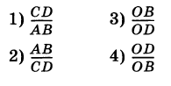
Ответ

5. В инерциальной системе отсчёта свет от неподвижного источника распространяется в вакууме со скоростью с.
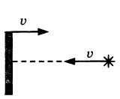
Если источник света и зеркало движутся навстречу друг другу со скоростями, равными по модулю v (см. рисунок), то скорость отражённого света в инерциальной системе отсчёта, связанной с источником, равна
Ответ

6. Атом бора ⁸₅В содержит
1) 8 протонов, 5 нейтронов и 13 электронов
2) 8 протонов, 13 нейтронов и 8 электронов
3) 5 протонов, 3 нейтрона и 5 электронов
4) 5 протонов, 8 нейтронов и 13 электронов
Ответ

7. Дан график изменения числа ядер находящегося в пробирке радиоактивного изотопа с течением времени.
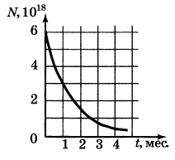
Период полураспада этого изотопа -
1) 1 месяц
2) 2 месяца
3) 3 месяца
4) 4 месяца
Ответ

8. Радиоактивный полоний ²¹⁶₈₄Ро, испытав один α-распад и два электронных β-распада, превратился в изотоп
Ответ

9. На рисунке показана часть шкалы комнатного термометра. Определите абсолютную температуру воздуха в комнате.
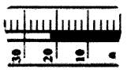
1) 21 °С
2) 22 °С
3) 275 К
4) 295 К
Ответ

10. При проведении эксперимента ученик исследовал зависимость модуля силы упругости пружины от длины пружины, которая выражается формулой F(l) = k[l - l₀], где l₀ - длина пружины в недеформированном состоянии. График полученной зависимости приведён на рисунке.
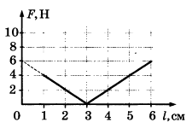
Какое из утверждений соответствует результатам опыта?
А. Длина пружины в недеформированном состоянии равна 7 см.
В. Жёсткость пружины равна 200 Н/м.
1) только А
2) только Б
3) и А, и Б
4) ни А, ни Б
Ответ

